附件1：项目任务书

国家统计局湖南调查总队OA软件本地化迁移
项目任务书

委 托 人（甲方）：国家统计局湖南调查总队
研究开发人（乙方）：上海梦创双杨数据科技股份有限公司

签订地点：北京
签订日期：2017年 月 日
有效期限：2017年 月日 至 2018年 月 日

上海市科学技术委员会
上海市工商行政管理局

项目概述

项目名称
国家统计局湖南调查总队OA软件本地化迁移。

项目相关单位
委 托 人（甲方）：国家统计局湖南调查总队
研究开发人（乙方）：上海梦创双杨数据科技股份有限公司

项目目标
根据湖南调查总队综合办公自动化管理系统设要求，以使用安全、管理便捷为原则，以国家统计系统信息基础设施、安全体系和管理体系为基础，结合已有OA系统的操作习惯，对原有国家统计局集团版OA中湖南调查队功能及数据部分进行迁移与升级，于湖南调查总队本地化建设一套符合用户需求的OA系统，使之进一步提升办公信息化整体水平和管理上的便捷性。

总体要求
- 满足本地化部署与管理要求；
- 满足省市县各级调查队办公系统应用的建设需求；
- 用户数量需满足1000人，并发数支持100并发的应用需求；
- 保留已有操作习惯，满足应用平滑移植的需求；
- 对湖南省各级调查队已有的办公数据，安全实现历史数据迁移；
- 满足项目实施进度、培训、运维服务的各项详细要求；
- 甲方拥有针对本项目开发的最终软件产品的全部版权。

环境要求
基于便捷以及安全原则，使用linux服务器环境，以tomcat为中间件，Orcale或MySQL数据库为数据承载，搭建新版系统。

建设任务
本次项目建设包括系统迁移、历史数据迁移、OA功能新增及完善、角色梳理、各功能表单梳理统一、各级调查队办理流程统一修改等工作；将国家统计局集团版OA中湖南调查总队相关所有功能迁移并升级，实现湖南调查总队新OA系统本地化部署。从而全面提高湖南调查总队系统的办公效率、管理能力和服务水平。

项目建设内容
项目建设内容包括以下几个方面：

系统迁移
本次系统建设以本地化部署为核心，以系统迁移为主体，以本单位应用管理为单元，进行迁移、部署、升级、测试和试运行等阶段性工作，满足湖南调查总队OA系统的本地化部署以及各层级调查队之间的数据交换。

系统项目迁移
以Linux作为系统服务器操作系统，部署jdk以及tomcat中间件，需要迁移国家统计局集团版OA系统中湖南调查总队相关所有项目文件，并在此基础上改造升级为最新Ezweb系统版本。

数据迁移
以Linux作为数据服务器操作系统，部署Orcale 11g版本数据库，需要迁移国家统计局集团版OA系统中湖南调查总队相关所有功能配置数据和历史业务数据。同时迁移国家统计局集团版OA系统中湖南调查总队业务数据相关附件文件。确保数据迁移的安全性、完整性和正确性（目前全省各级调查队历史业务数据达4000份以上）。

OA功能新增及完善
在原有国家统计局集团版OA系统功能上，完善及增加以下功能：
- 增加OA文件的退回功能及主动撤回功能；
- 发文增加范围：内部报告、请示，调成多选，可以分发；
- 完善浏览器兼容性；
- 系统插件调整完善；
- 市、县级队增设“重要事项报告”、“公务来访预约表单”功能模块；
- 总队本级增设总队“公务用车报批”、“总队人员公务外出报批”、“总队用印审批”、“公务来访预约”、“重要事项报告”等功能模块；
- 在省、市、县三级OA界面增加一个收文栏目（分行政类、业务类），接收来自流转的文件，收文人（角色）负责在线流转到本级OA流程内，便于后续流程处理；
- 市、县队统计资料的类别格式设置为<地区>调查（比如 长沙调查）、调查信息专报、重要信息专报。或者后台中能给自己管理员设置。

角色梳理
市、县队角色需重新分类，实现提升系统管理的便捷性。一个人可以分配多个角色。远程收文人、发文人、核稿部门负责人、核稿人分行政类、业务类两种，与两种类型文件流程配合。具体角色如下表2.3.1所示：
市队角色 | 县队角色
市队队领导  市队主要领导  市队分管领导  市队科室负责人  市队办公室主任  市队行政核稿人  市队综合科科长  市队业务核稿人  市队远程收文人  市队远程发文人  市队内部分发人  市队全部人员 | 县队队领导  县队主要领导  县队分管领导  县队股室负责人  县队办公室主任  县队行政核稿人  县队综合股负责人  县队业务核稿人  县队远程收文人  县队远程发文人  县队内部分发人  县队全部人员
表2.3.1

功能表单梳理统一
需要梳理市级和县级（除常德调查队）所有文件类型表单，并进行修改统一。市级文件类型包括：发文、工作信息、工作要事、会议纪要、内部报告、内部公函、内部请示和统计资料。县级文件类型包括：发文、工作要事、会议纪要、内部报告、内部公函、内部请示、政务信息和调查资料。其中总队本级的“发文”、“统计资料”、“工作信息”、“会议纪要”、“工作要事”五类文件类型需要在表单底部新增“发送选项（多选划√）：[ ]内部信息网 [ ]外部信息网 [ ]OA传阅 [ ]市级队 [ ]县级队”内容。

功能表单梳理统一
需要梳理市级和县级（除常德调查队）所有文件类型的处理流程，并进行修改统一。市级及县级所有文件类型的处理流程要求如下图2.5.1和图2.5.2所示：
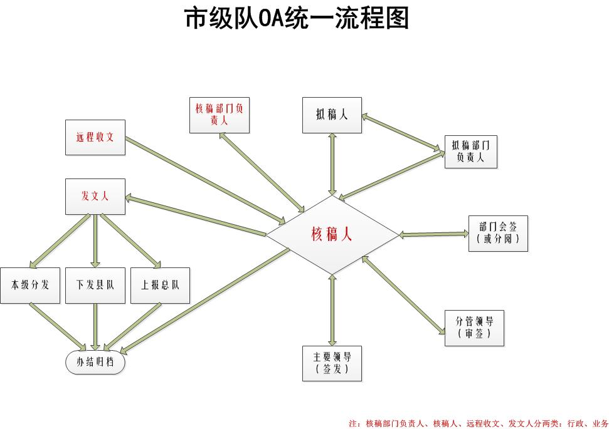
图2.5.1
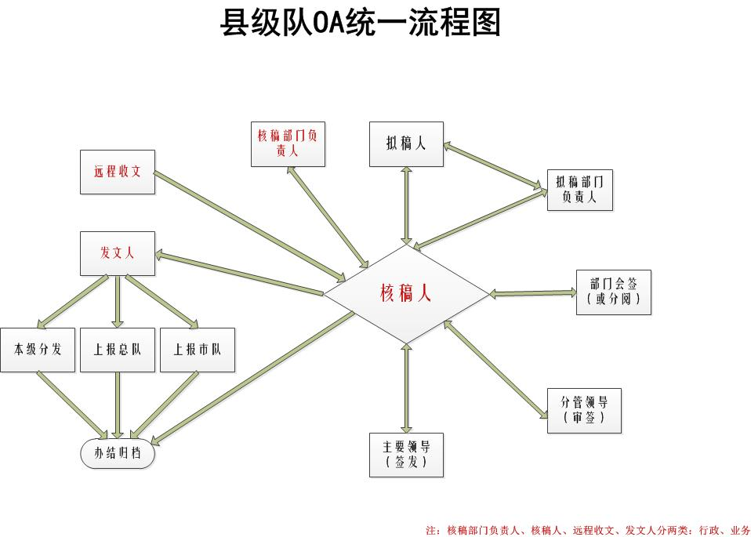
图2.5.2
整个流程以核稿人为中心，负责掌握流转方向，远程收文、发文、核稿都分行政、业务两类。办公室、综合科分别负责行政和业务文件资料工作。

系统部署要求
通过对现有系统架构的迁移升级，达到如下目标：
- 省级本地化部署，构建各级相对独立和集中管理的层级结构，满足省、市、县三级应用要求；
- 实现各级在用户、角色权限、流程类别、功能面板等的设置和独立管理；
- 实现上级单位在角色权限、流程类别、功能面板等的赋予权限，未经上级授权，下级单位不能修改、删除上级单位赋予的各种应用；
- 实现用户根据不同大类（类别）构建数据表的机制；
- 实现业务类流程的跨层级流转；
- 用户管理结构升级，可以分级建设湖南省队总管理员、市队管理员、县队管理员；总管理员可以建立各个市县二级级单位管理员，每一级管理员可以独立建设本单位组织机构、用户权限与功能设定。
- 各级管理员之间可以向下切换，满足上级管理下级的管理要求。
最终实现湖南调查总队OA系统的迁移升级，在一套系统中可以建设多套组织的层级机构，形成逻辑隔离的独立应用区域，从而为湖南省、市、县级调查队单位提供用户、权限管理和系统应用搭建基础。

系统性能与技术要求

应用性要求
- 支持开放的体系结构，支持主流厂商的分布式数据库、传统数据库、中间件、服务器及linux操作系统平台，支持跨平台运行。
- 采用J2EE的平台架构，支持3层体系结构，采用组件化、平台化和模块化设计。支持标准的组件技术（如：ActiveX、DCOM、CORBA等）。
- 使用符合业界通用标准的工作流引擎完成本系统的开发，并具有二次开发能力，支持可视化流程的定制与修改，支持并行处理流程，支持各种公文模板的定制与修改。
- 数据格式遵循统计系统综合办公系统总体标准要求，并经系统建设和运维单位审核，使用数据字典，提供充分的数据灵活性可实现对其它数据库和文件系统的访问与数据交换，提供基于XML的数据交换接口。采用JDBC连接、ODBC连接、连接池等技术，实现自身及其他数据源与第三方厂家的工具及应用的集成。
- 系统采用B/S（浏览器/服务器)模式，可保证各类常见操作系统客户端的正常使用。
- 支持当前主流的客户端浏览器，：IE、 chrome 、opera、火狐等，IE支持8以上所有版本。
- 支持MS OFFICE 、WPS等。
- 系统应对数据和应用的安全性作充分考虑，提供较完善的数据加密及访问控制，提供日志跟踪与统计分析功能。
- 系统建设应包括系统和数据备份策略，并结软硬件环境设计应急恢复机制，最大程度保证系统的连续可用性。

安全要求
本系统按照等保三级保护要求，具有细粒度的权限控制，划分各类管理员，进行相应数据结构设计，系统提供的安全日志可详细记录各操作人员使用本系统的情况，便于系统的监督与管理，确保系统安全可靠。
由于本系统建设后涉及到用户包括湖南省各级调查队单位的所有用户，安全设计尤为重要，主要从身份鉴别、访问控制、安全审计、通讯完整性、抗抵赖、剩余信息保护、软件容错、数据完整性、数据安全和数据备份恢复等方面进行安全设计。

其他技术要求
- 可用性：
系统平均年故障时间应控制在2小时以内，即可用性达到99.99%。
- 稳定性：
各业务系统对用户的操作顺序、输入的数据进行正确性检查，并以显著方式提示错误信息。
系统需有出错处理机制，当系统运行过程中发生错误时，系统将明确提示错误信息并指导用户按照系统错误处理手册进行处理。
系统应提供运行监控和故障恢复机制，建立系统运行日志文件，能跟踪系统的所有操作。
系统配备软件异常处理措施。
- 易用性：
系统操作简单、界面简捷、容易上手，具有良好的UI接口、界面操作方式一致、复杂操作有注释、出错处理有人性化提示等。
- 可扩展性
系统具有良好的可扩展性、平台开放性，能够满足业务不断变化的需求要求，为系统后期功能的增强提供良好的支持。
- 可移植性
系统要有良好的可移植性，支持跨平台部署，支持主流的各类操作系统、中间件系统和数据库系统，支持国产软件。

项目实施计划

总体要求
乙方在项目实施中能够做到：
- 提供有丰富的行业经验和开发技能的项目小组进行整个过程的实施开发工作；
- 项目实施完成后提供可靠的后期维护工作；
- 严格按照与甲方确定的计划进度保质保量完成工作；
- 规范项目实施过程中的文档管理；
- 项目实施中要引入风险管理、质量管理；做好项目风险管理，尽早识别项目风险，制定风险应对措施，避免风险的发生。

总体进度安排
合同签订后2个月内完成系统迁移，上线运行。

培训服务要求

培训方案
乙方应按甲方要求完成本项目的培训、技术咨询、技术支持等相关服务，培训方式通过现场培训、视频会议等多种方式开展，满足湖南调查总队系统应用需求。要按照甲方实施要求免费提供培训课件、培训老师等。

现场培训
现场培训部分，乙方详细制定培训方案。培训分为系统普通用户培训和系统管理员培训，乙方针对本项目特点提供详尽的现场培训计划，计划中应包括所有必要的培训内容。

售后及运维服务要求

售后服务方式
乙方为用户提供电话、传真、电子邮件、网上技术论坛等远程服务方式。提供7×24小时电话技术支持和保修，1工作日内必须及时响应。

售后服务内容
运行维护服务主要指在定制开发的应用系统转入运行维护期后，当已有功能出现问题时进行及时补救，以及确保正常开展业务工作时对应用系统各项功能的调整和完善等。主要包括：
- 系统的重新安装与调试；
- 所有购置的软件产品或组件的升级；
- 系统升级和功能调整与修改完善；
- 系统优化；
- 系统恢复服务；
- 故障处理与应急响应；
- 例行巡检；
- 协助用户建立系统安全管理和系统使用管理制度；
- 为用户提供系统升级的合理建议；
- 对用户进行质量保证期内的技术培训等；

售后服务响应时间
服务响应方面乙方提供7×24小时电话技术支持和保修，电话支持无法解决的问题必须按照故障响应速度要求提供现场技术支持；除电话支持外，还提供传真、特快专递、电子邮件和网上技术论坛等形式远程支持，1工作日内必须及时响应。

